Приложение № 1
к документации об аукционе на право
заключения договора купли-продажи
лесных насаждений

Предмет аукциона № 8

Начальная цена предмета аукциона: 195 136 руб. 14 коп.
Кадастровый номер: 21:06:000000:0077
Кирское лесничество
Кирское участковое лесничество

Номер лесного квартала |  | Номер лесотакса-ционного выдела-делянки | Площадь лесосеки, га | Хозяйство, преобла-дающая порода | Породы | Объем, куб. метров
 |  |  |  |  |  | Деловая |  |  |  | Дрова | Хворост-неликвид | Итого
 |  |  |  |  |  | Круп-ная | Сред-  няя | Мел-  кая | Итого | Дрова | Хворост-неликвид
71 |  | 33 | 4,4 | м/л | сосна | 3 | 10 | 3 | 16 | 5 |  | 21
 |  |  |  |  | ель | 36 | 44 | 11 | 91 | 30 |  | 121
 |  |  |  |  | береза | 15 | 117 | 60 | 192 | 105 |  | 297
 |  |  |  |  | осина | 5 | 41 | 21 | 67 | 78 |  | 145
 |  |  |  |  | итого | 59 | 212 | 95 | 366 | 218 |  | 584

ПЛАН ЛЕСНОГО УЧАСТКА
Местоположение: Чувашская Республика, Кирское лесничество, Кирское участковое лесничество, квартал 71

Вид разрешенного использования: заготовка древесины

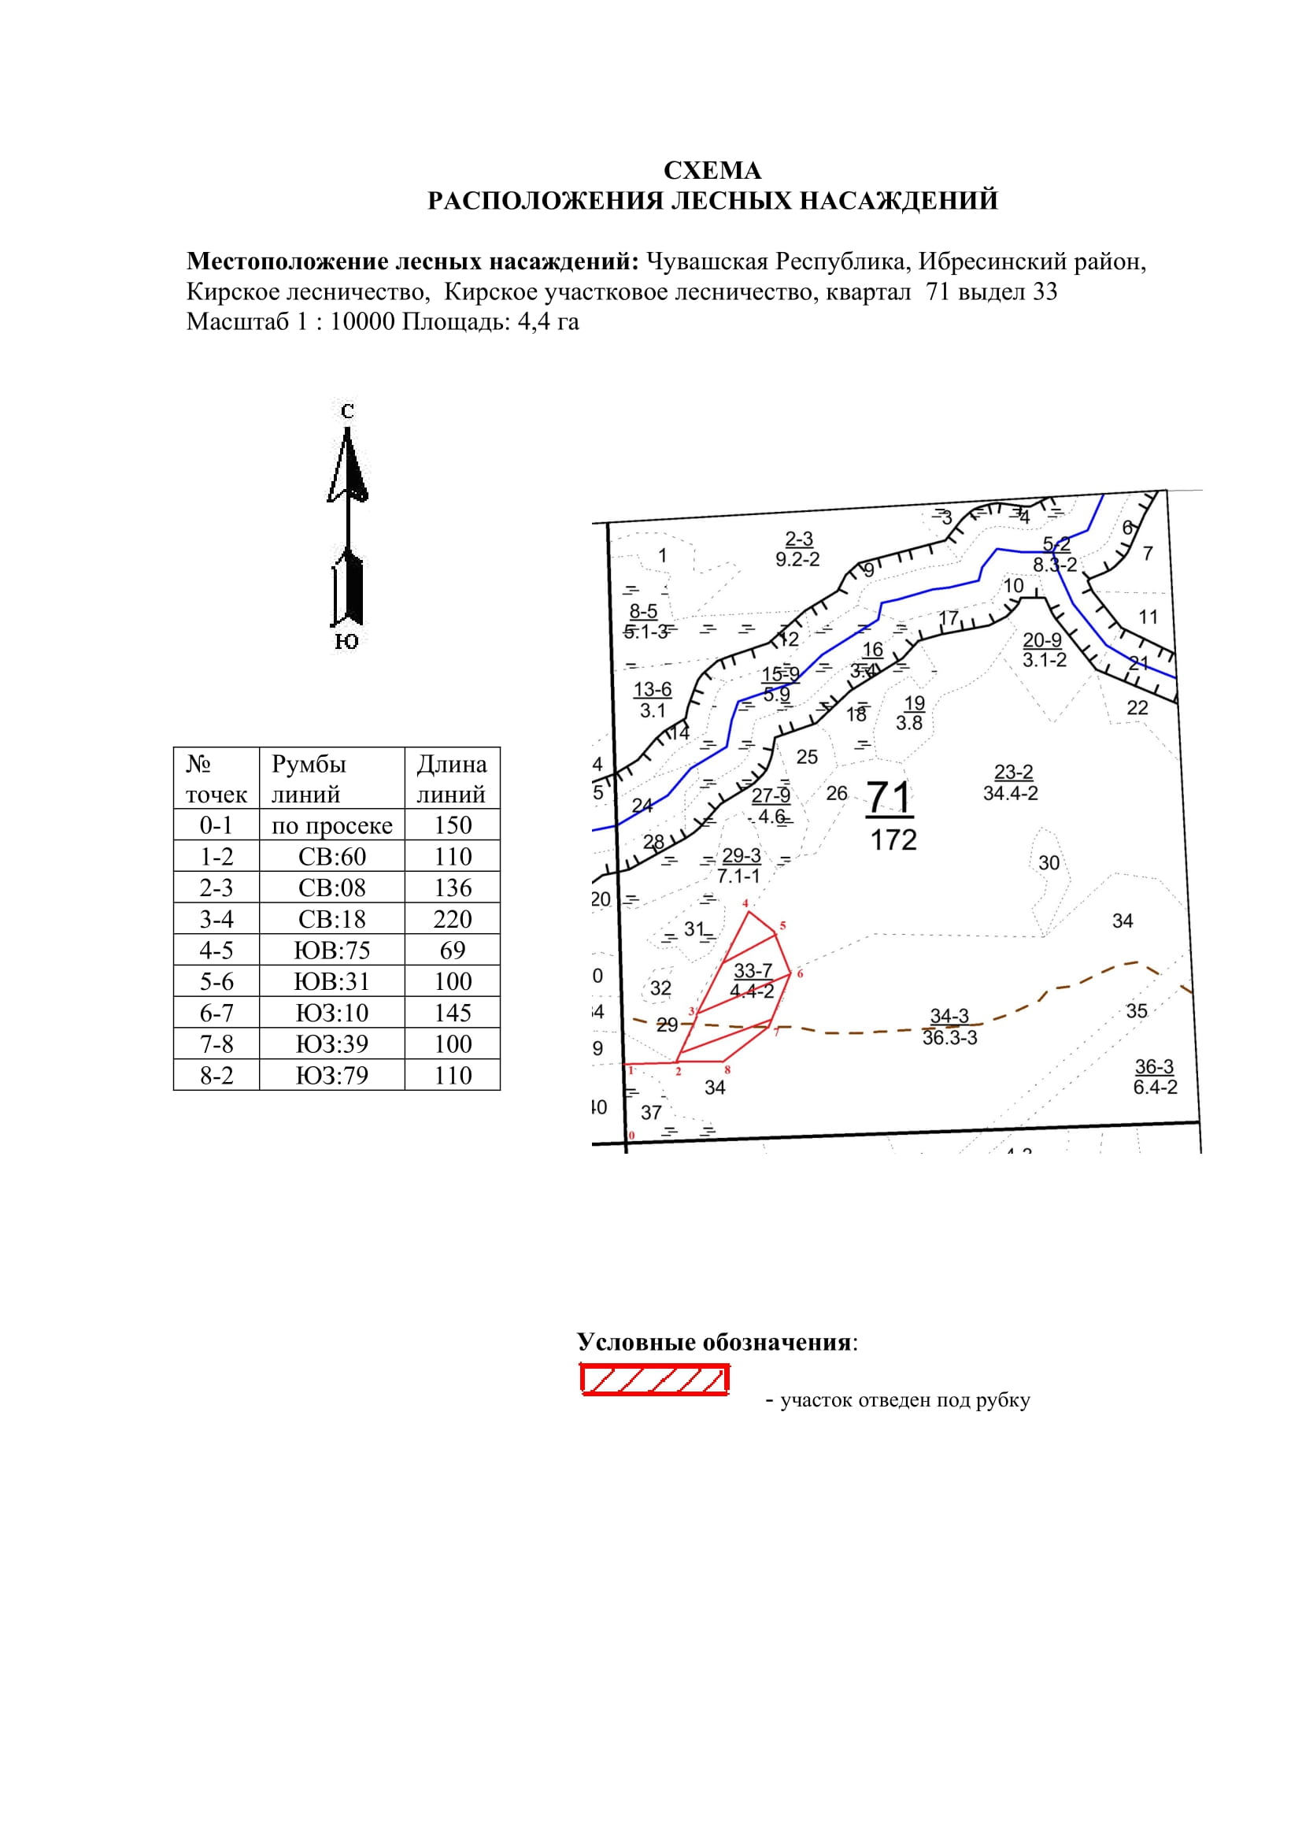

Таксационное описание лесных насаждений,
выставляемых на аукцион на право заключения
договора купли-продажи лесных насаждений
Наименование  участкового лесничества | №  кв. | №  выд. | Площадь,  га | Состав  насаждения | Возраст | Бони-  тет | Общий  запас вырубаемой древесины,  куб.м.
Кирское | 71 | 33 | 4,4 | 4Б3Ос3Е+ С | 65 | 2 | 584

Характеристика лесных насаждений
га

Общая площадь - всего | в том числе
Общая площадь - всего | лесные земли |  |  |  |  | нелесные земли
Общая площадь - всего | покрытые лесной растительностью - всего | в том числе покрытые лесными культурами | лесные питомники, плантации | непокрытые лесной растительностью | итого | дороги | просеки | боло-та | дру-гие | ито-го
4,4 | 4,4 |  |  |  | 4,4

Целевое назначение лесов | Номер квартала (выдела) | Преобладающая порода | Площадь, га/  запас вырубаемой древесины, куб. м | в том числе по группам возраста древостоя, га / куб. м
 |  |  |  | молодняки | средневозрастные | приспевающие | спелые и перестойные
Кирское участковое лесничество
Эксплуатационные леса | 71 / 33 | береза | 4,4 / 584 |  |  |  | 4,4 / 584

